Cresce o uso de antipsicóticos em crianças
Duff Wilson

Nos EUA, dobraram as prescrições de drogas contra doenças como transtorno bipolar para o público de 2 a 7 anos

Caso de um garoto que começou a tomar esses remédios aos 18 meses mostra os riscos dos efeitos colaterais

Kyle Warren começou a tomar um remédio antipsicótico todo dia aos 18 meses de idade, por ordem de um pediatra, para acalmar seus fortes acessos de raiva. Assim teve início a jornada do menino, de um médico para outro e de um diagnóstico para outro: autismo, transtorno bipolar, hiperatividade, insônia.

Os comprimidos dados diariamente a Kyle se multiplicaram: um antipsicótico, um antidepressivo, dois soníferos e um medicamento para transtorno de deficit de atenção. Tudo isso quando ele tinha só três anos.

Kyle ficou obeso e vivia sedado e babando, devido aos efeitos colaterais do antipsicótico. Sua mãe, Brandy Warren, estava "desesperada, sem saber o que fazer", quando recorreu ao tratamento com medicamentos, mas começou a se preocupar com as alterações de personalidade de seu filho.

"Eu tinha um garotinho medicado, apenas", disse Warren. "Não tinha meu filho. Você olhava nos olhos dele e só via um vazio."

DESINTOXICAÇÃO

Hoje, Kyle tem seis anos, está no primeiro ano da escola e tira notas altas. Ele é bagunceiro e está mais magro. Depois de ser "desmamado" das drogas por meio de um programa da Universidade Tulane (EUA) que ajuda famílias de baixa renda cujos filhos têm problemas de saúde mental, Kyle hoje ri com facilidade e brinca.

Os novos médicos que atendem o menino e sua mãe destacam os avanços de Kyle - e o diagnóstico mais comum para crianças, o de transtorno de deficit de atenção com hiperatividade- como prova de que as drogas fortes nunca deveriam ter sido receitadas a ele.

Agora, Kyle toma só um remédio, para o deficit de atenção. Sua mãe divulgou seus registros médicos para ajudar a documentar uma tendência que preocupa os especialistas: a facilidade com que médicos vêm receitando drogas fortes para tratar crianças, até bebês. De acordo com um relatório de 2009 da FDA (agência reguladora de remédios e alimentos nos EUA), mais de 500 mil crianças e adolescentes tomam antipsicóticos.

Estudo da Universidade Columbia constatou que, entre 2000 e 2007, dobraram as receitas de antipsicóticos para crianças de 2 a 7 anos cujas famílias têm plano de saúde. Muitos médicos afirmam que prescrever esses remédios para crianças cada vez menores pode gerar riscos para o desenvolvimento de seus cérebros e corpos, em crescimento acelerado.

Mesmo os médicos que mais relutam em prescrever essas drogas se deparam com uma máquina gigantesca de marketing que converteu os antipsicóticos na classe de remédios que mais fatura nos EUA -US$ 14,6 bilhões em 2009.

Na sala de espera do primeiro psiquiatra ao qual Kyle foi, crianças brincavam com Legos estampados com o nome de um antipsicótico. "A psicoterapia é a chave do tratamento a ser dado a crianças com transtornos mentais graves, e os antipsicóticos são terapia complementar, e não vice-versa", disse Lawrence L. Greenhill, presidente da Academia Americana de Psiquiatria da Infância e Adolescência.

SOLUÇÃO RÁPIDA

Mas é mais barato medicar crianças do que pagar psicoterapia. Pesquisa da Universidade Rutgers constatou que crianças de famílias de baixa renda, como Kyle, têm quatro vezes mais chance de receber antipsicóticos do que as com plano de saúde.

"Nunca mais vou deixar meus filhos tomarem esses remédios", disse a mãe do menino, Brandy Warren, 28. "Eu não me dei conta do que estava fazendo." Kyle era um bebê fisicamente saudável, mas que tinha medo de algumas coisas. Passava horas enfileirando brinquedos. Quando ficava bravo, atirava objetos e às vezes batia a cabeça no chão.

Edgardo R. Concepción, o primeiro psiquiatra a tratar de Kyle, disse que achou que os remédios ajudariam a tratar da depressão maníaca, ou transtorno bipolar, em crianças pequenas. "Não é fácil prescrever medicação pesada", disse o psiquiatra. "Mas, quando eles me procuram, não tenho outra escolha. Tenho que ajudar essa mãe."

Brandy admite que pediu remédios para o filho. "Mas eu estava desesperada. Não sabia mais o que fazer." "Às vezes as famílias querem uma solução rápida", disse a professora de psiquiatria Mary Margaret Gleason, que tratou de Kyle quando ele parou de tomar os remédios pesados. "Quando uma criança é atendida por alguém que prescreve remédios mas não oferece terapia, está sendo fechada a porta que pode levar a mudanças de mais longo prazo."

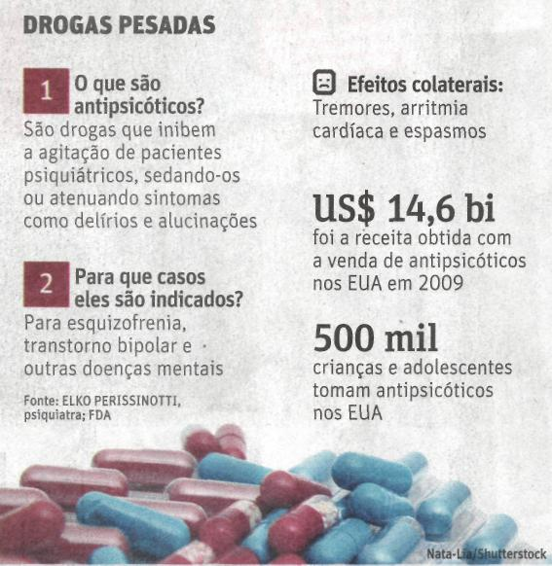

Fonte: Folha de S.Paulo, São Paulo, 7 set. 2010, Cotidiano, p. C7.

